Правила заочного отбора направления “РобоСтарт” категория “Дошкольники”

Для выполнения задания Доставка груза категории “Дошкольники” Lego Wedo в конструкции робота необходимо использовать мотор, коммутатор / Smart hub, датчик расстояния. В конструкции робота допускается использование только деталей и функциональных элементов соответствующего набора.

При выполнении данного задания необходимо руководствоваться правилами направления “Доставка груза” Общих положений соревнования “Робостарт”.

Для участия в заочном отборе необходимо снять на видео выполнение участниками команды задания.
- Необходимо заснять 2 (две) попытки заездов;
- Обе попытки должны быть засняты одним видео без монтажа;
- Время одной попытки не больше 60 секунд согласно регламента;
- Попытка начинается с запуска программы участниками команды, заканчивается прибытием робота в зону Финиш;
- Если робот покинул пределы поля (любой частью касающейся поверхности поля), попытка заканчивается и роботу засчитывается максимальное время 60 секунд;
- Время подготовки к каждому заезду не больше 120 секунд;
- Максимальное время видеозаписи не больше 360 секунд.
При подготовке камеры и рабочего места для видеозаписи необходимо учитывать:
- объективы камер должны захватывать поле и ноутбук/планшет целиком и предусматривать перемещение или движение участника при выполнении задания;
- площадка должна быть хорошо освещена и камеры должны четко и ясно фиксировать процесс выполнения задания.
Рекомендуемый ракурс расположения камеры:
- должны быть видны участники команды, поле, ноутбук/планшет с открытой программой.
- При съемке видео на телефон/планшет, гаджет расположить в горизонтальном положении.

Подготовка поля:
- Собрать игровые элементы из кирпичиков и пластин Lego
  - Собрать Груз из кирпичиков и пластин Lego:
    - Ширина - 4*4 модуля
    - Длина - 4*4 модуля
    - Высота - 3 кирпича
    - Пример груза:

  - Башни (контрольные точки) 3 шт из кирпичиков Lego высотой до 8 кирпичиков, чтобы попадало в зону видимости датчика расстояния
    - Примеры башен:

  - Неровность размером 8х16, высотой 2 пластины
    - Пример неровности:
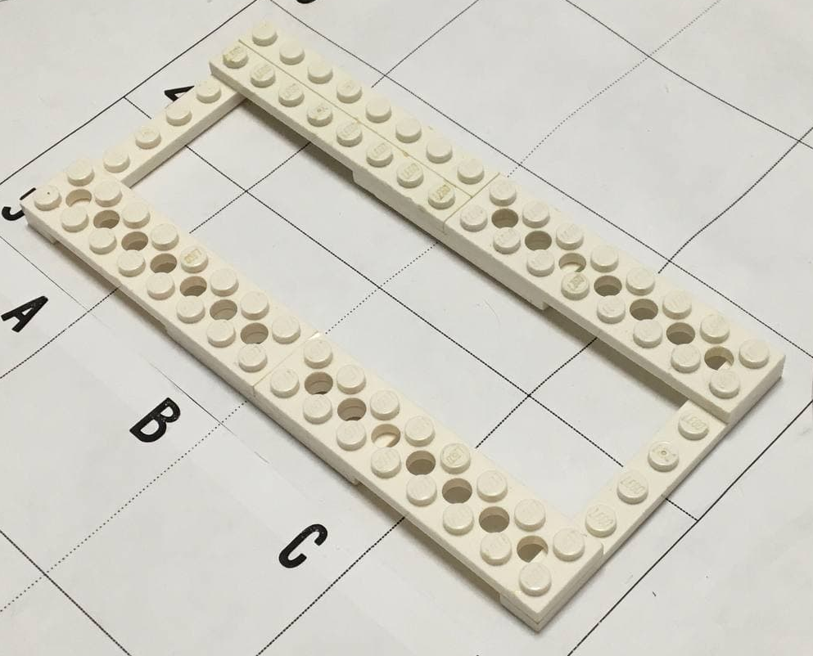

- Распечатать план поля - 7 листов формата А4. С одной из длинных сторон срезать лишнюю полосу по линии. Склеить листы. Поле расположить на ровной поверхности - стол или пол. Пронумеровать листы в кружках слева направо римскими цифрами.
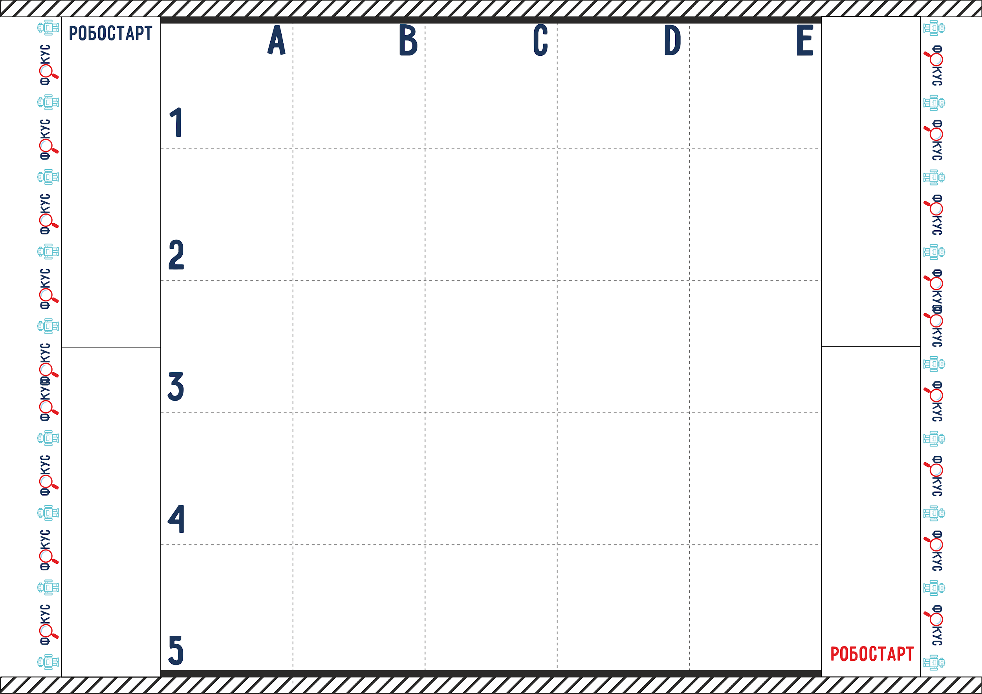

- Расположить ноутбук/планшет (при необходимости) сбоку от поля так, чтобы хватало длины провода робота (Согласно фото).
- Зону Старта/Финиша, размещения Груза, выгрузки Груза заштриховать простым или цветным карандашом. Так же отметить зону размещения контрольной точки. По желанию цветным скотчем можно выделить обочину.
- Пример поля:

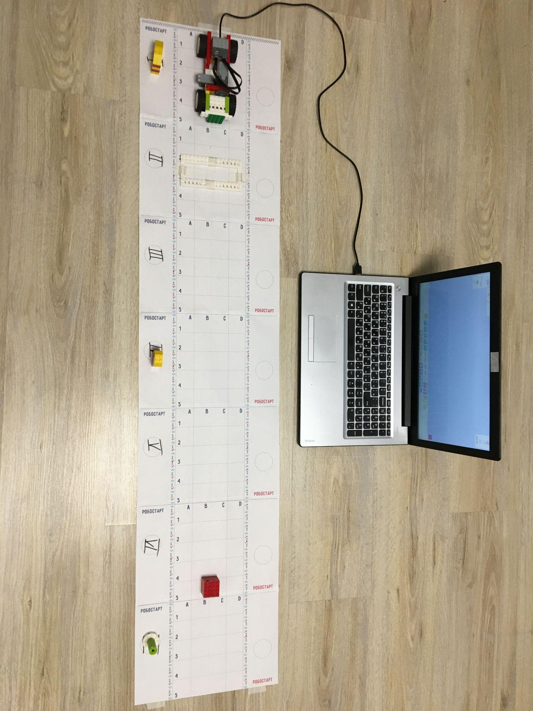

- Подготовить приложение Генератор случайных чисел (https://randstuff.ru/number/)

Порядок подготовки и выполнения заездов:

Расставить две Башни на обочине поля:

а) 1 - на обочине плитки I напротив 3 столбца.

б) 2 - на обочине плитки VII напротив 3 столбца.

Закрепить Неровность на плитке II столбец 2-3 клетки A-D.

Начать запись видео.

При помощи приложения Генератора случайных чисел определить положение зоны Старта (плитка III или IV).

Установить Башню 3 на плитке Старта напротив столбца 3.

Разместить груз в зоне расположения груза - плитка Старт + 1 (плитка IV или V). столбец 5, клетка ВС.
- Запустить робота.

Задание:
Робот из зоны Старта движется вперед. Забирает груз из зоны погрузки и доставляет до Башни 2. Груз остается в зоне разгрузки на плитке VII столбец 5. Затем робот движется задним ходом. У Башни 3 останавливается и издает звук и продолжает движение до Башни 1. Робот возвращается в зону Старта/Финиша - Башня 3.

Критерии оценивания задания:

Проезд плитки (робот покинул зону плитки всеми частям, касающимися поверхности поля) | 15
Робот захватил груз (сдвинул с отметки груза более чем на 20 мм) | 10
Робот доставил груз, груз находится в зоне разгрузки полностью | 30
Робот доставил груз, груз находится в зоне разгрузки не полностью | 10
Робот вернулся в зону старта-финиша | 20
Робот отметился на контрольной точке | 15

В зачёт идёт сумма баллов за две попытки. Время вторично. При одинаковом количестве баллов у команд, побеждает та, у которой время меньше.

Видео необходимо отправить до 12:00 11 ноября через личный кабинет на сайте www.robofinist.ru

